用户需求收集汇总
2018.01.10
要求完成时间：2018.01.12
- 装置效益差异分析页面，点击装置物料指标以及关键指标后穿透查询页面的趋势图的时间维度默认由最近7天改为最近30天。
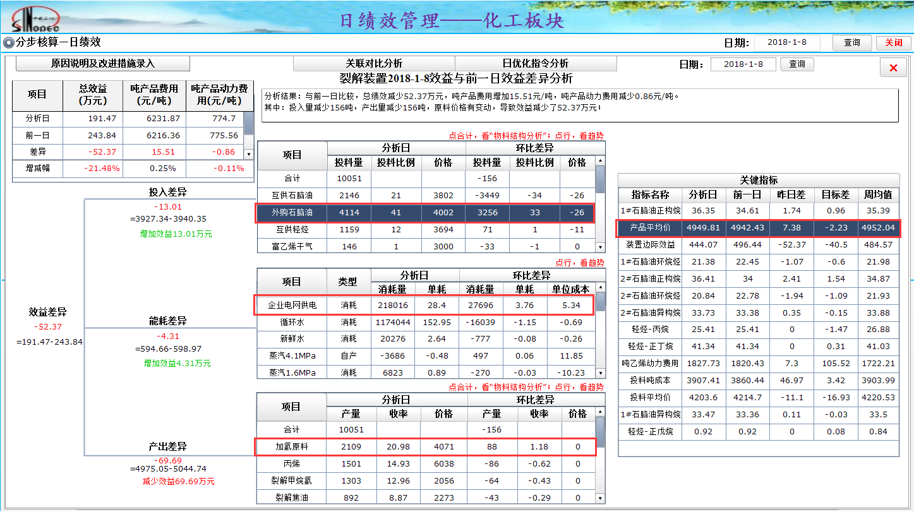
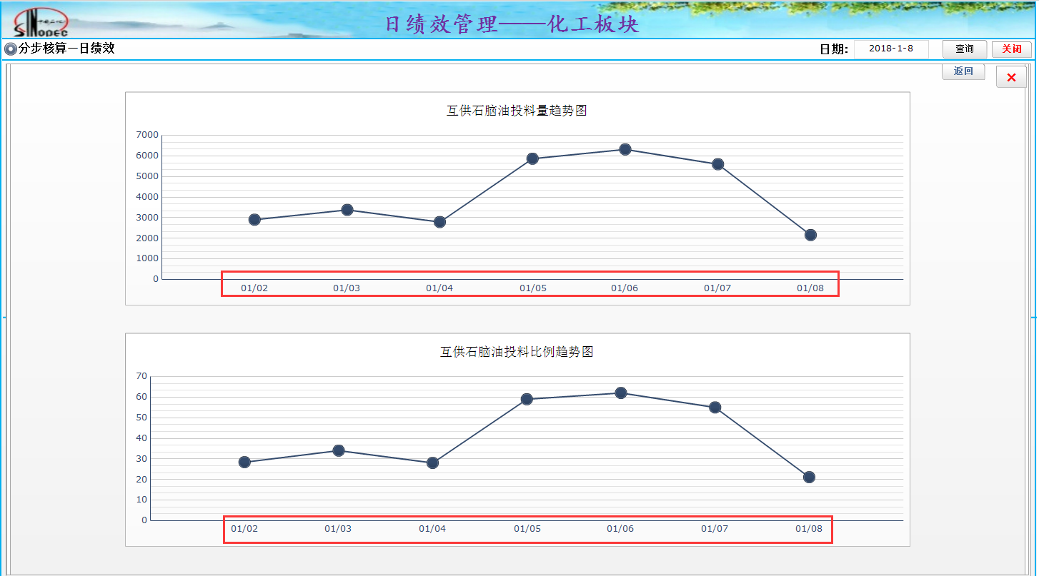

- “日优化管理-公司优化指导”的“产品盈利能力报表”页面，【序号】栏宽调窄一些，【当前销售价格】栏宽和【裸税价】栏宽也调窄一些并且去掉价格数值的小数位。
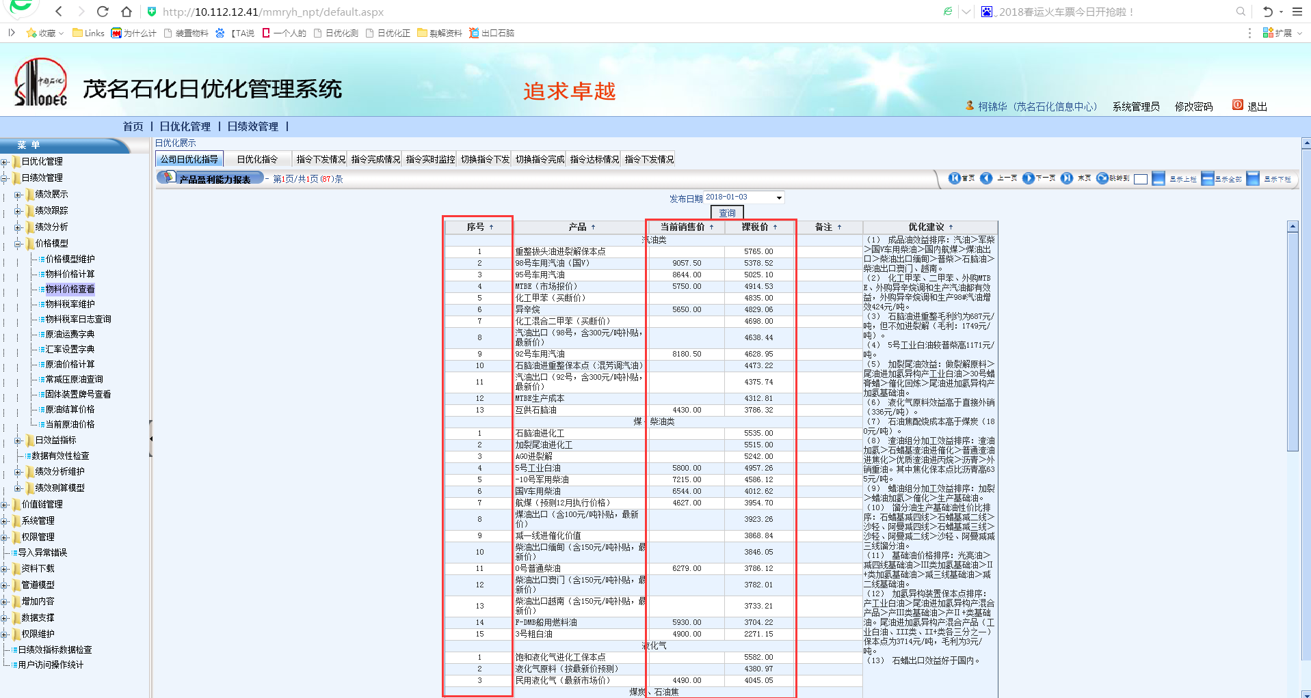

- 日优化系统的页首标题太宽，占用过多画面比例，应该做得更窄些。


